Le journal des Babars
« Babar un jour, Babar toujours »
Edition Spéciale 11/06/2018 N°8
Dernier Résultat
Samedi 02 Juin Beaune
Vétérans Beaune 6 / Babars Riants 2

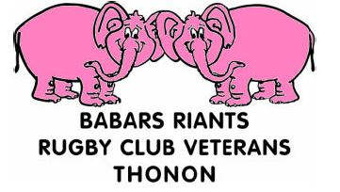
Prochain Match
Samedi 23 Juin Contamine
Les copains d’abord/ Babars Riants
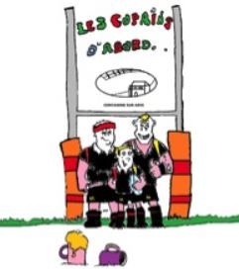

Pas de merci à Falet’ !

Le mec, la seule fois où il s’entraîne, il en fait baver les autres et en faisant en plus appel à une coach sportive, spécialiste du « Fatness »

On veut un footby, du toucher et se rentrer dans la gueule les Vendredi, merde !
Bon derrière, t’as pensé aux merguez, çà compense les efforts effectués.

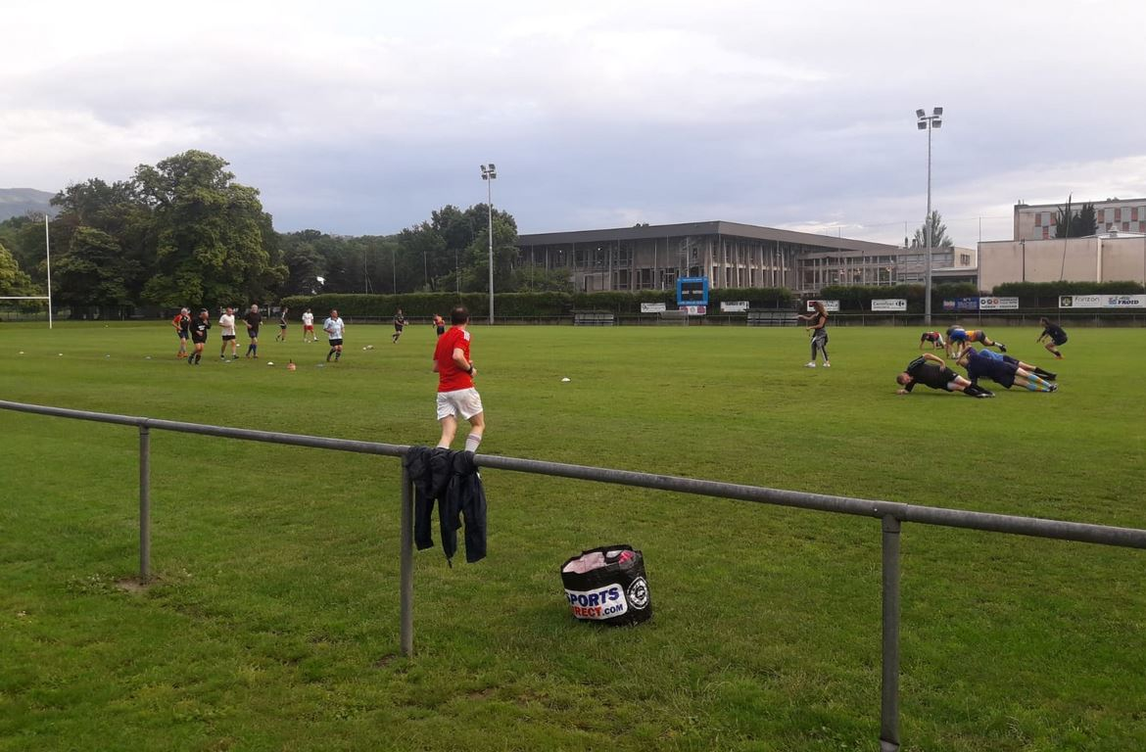

Prochaines dates

Vendredi prochain 15 Juin:

En l’honneur de Toto, Eliane, sa femme, prépare un repas pour tous les babars.
En mémoire de Toto et du très beau geste d’Eliane, nous attendons le maximum de babars
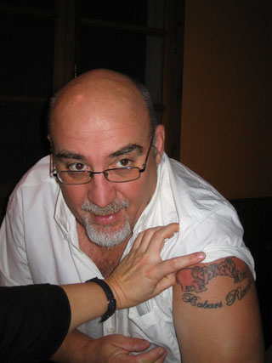

Samedi 23 Juin
Nous avons été contactés pour prendre part au tournoi d’Aoste que nous avons déjà fait 3 fois et qui aura lieu le 23. Normalement, nous devons jouer à cette date contre Contamine. Mon devoir est quand même de vous prévenir et donc de lancer un doodle pour savoir si des babars sont éventuellement intéressés même si le délai pour se décider est très court et que nous avons déjà joué beaucoup de matchs. A vous de voir ! Evènement très festif, en cas d’accord positif, ne pas compter rentrer juste après le tournoi… car mojitos et Limoncello sont très bons là bas.
Se décider avant Jeudi car nous voyons Contamine lors d’une réunion des clubs vétérans pour l’organisation des matchs de la saison prochaine.

https://doodle.com/poll/u69m69zvbfzzvv8u

Si vous avez des idées d’articles, n’hésitez pas ! Biz Thib, Mytton, Le Prez
babarsriants@gmail.com
www.babarsriants.fr

